V4 – Gefrierpunktserniedrigung von Eiswasser
Bei diesem Versuch wird Eiswasser mithilfe von Kochsalz unter 0°C abgekühlt.

Gefahrenstoffe
Wasser |  |  | H: - |  |  | P: -
Natriumchlorid |  |  | H: - |  |  | P: -
 |  |  |  | 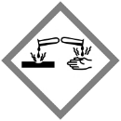

Materialien:
2 Bechergläser, 2 Thermometer, Glasstab

Chemikalien:
Wasser, Eis, Natriumchlorid

Durchführung:
In beide Bechergläser wird die gleiche Menge an Eis und dazu etwas Wasser gegeben. In jedes Becherglas wird ein Thermometer gegeben um die Temperatur zu kontrollieren. Das erste Becherglas wird so stehen gelassen. Wenn die Temperatur stabil ist, wird in das zweite Becherglas eine ordentliche Menge Speisesalz gegeben. Mit einem Glasstab kann die Mischung etwas umgerührt werden. Wenn der Effekt noch nicht deutlich genug ist, muss etwas mehr Salz hinzugegeben werden.

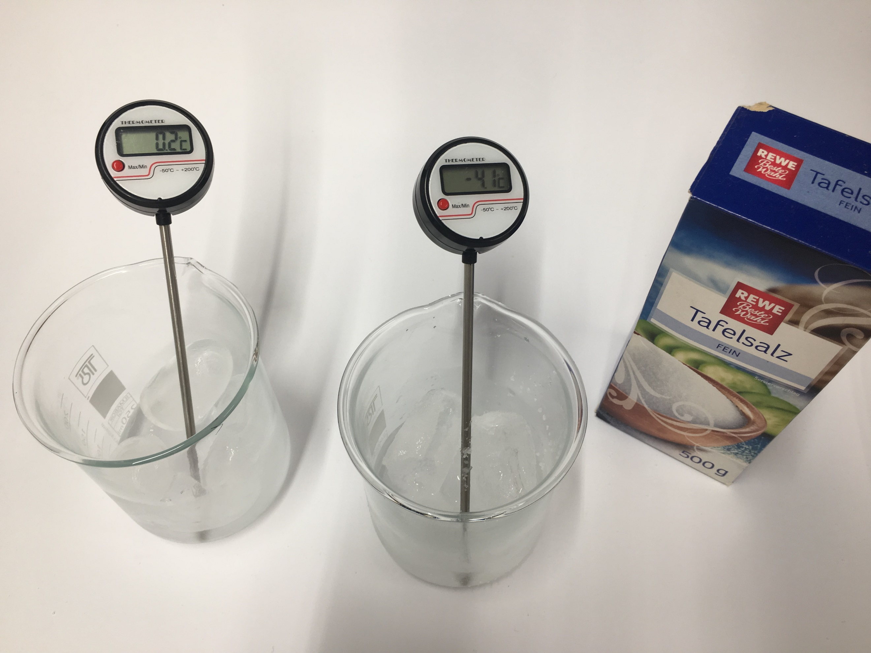
Beobachtung:
Abbildung 6: Bechergläser mit Eiswasser und Thermometer. Im rechten Becherglas ist zusätzlich Salz enthalten.
Während die Temperatur in dem ersten Becherglas bei 0°C bleibt, sinkt die Temperatur in dem zweiten Becherglas nach Zugabe des Salzes auf -4,5 °C ab.

Deutung:
Wird Salz in das Eiswasser gegeben, löst sich dieses. Um die Natriumchlorid-Ionen aus dem Kristallgitter zu lösen, muss die Gitterenergie aufgebracht werden. Die Wassermoleküle bilden dann anschließend eine Hydrathülle um die Salzionen, wodurch die Hydratationsenergie frei wird. Im Falle von Natriumchlorid und Wasser ist die Gitterenergie die aufgebracht werden muss größer, als die Hydratationsenergie die gewonnen wird, sodass zusätzlich Energie in Form von Wärme aus der Umgebung aufgenommen wird. Die Temperatur sinkt folglich.
Für die Jahrgangsstufe 7/8 könnte die Deutung dahingehend reduziert werden, dass die Erklärung wie folgt lautet:
Die Temperatur senkt sich auf -4,5°C ab. Dies liegt daran, dass das Salz in einer festen Struktur, in einem Kristall vorliegt. Wenn das Salz nun im vorhandenen Wasser gelöst wird, muss es aus dieser Struktur herausgelöst werden, wofür Energie benötigt wird. Wenn die Salzteilchen aus ihrer Struktur herausgelöst wurden, lagern sich Wasserteilchen um sie herum. Dabei wird Energie frei. Wenn die Energie, die durch das Anlagern der Wasserteilchen an den Salzteilchen frei wird, geringer ist als die Energie, die für das Herauslösen der Salzteilchen aus ihrer Struktur benötigt wird, muss zusätzlich Energie in Form von Wärme aus der Umgebung aufgenommen werden. Das Eiswasser kühlt sich weiter ab. Es handelt sich hierbei folglich um eine endotherme Reaktion.

Entsorgung:
Die Lösungen können in den Ausguss gegeben werden.

Literatur:
[1] H. Schmidtkunz, W. Rentzsch, Chemische Freihandversuche, kleine Versuche mit großer Wirkung, Band 1, Aulis Verlag (2011), S. 90.

Unterrichtsanschlüsse:
Dieser Versuch kann unter dem Stichwort der endothermen Reaktionen durchgeführt werden. Eine Alternative ist das Auflösen einer Brausetablette in Wasser. Auch dabei lässt sich eine Temperaturverringerung beobachten.
Als Alltagsbezug könnte hier diskutiert werden, warum im Winter Salz gestreut wird. Das Salz setzt den Gefrierpunkt von Wasser herunter, wodurch es erst bei tieferen Temperaturen gefriert.

